МИНИСТЕРСТВО НАУКИ И ВЫСШЕГО ОБРАЗОВАНИЯ   
РОССИЙСКОЙ ФЕДЕРАЦИИ

федеральное государственное бюджетное образовательное учреждение

высшего образования

«Российский государственный университет им. А.Н. Косыгина   
(Технологии. Дизайн. Искусство)»

Отчет по лабораторной работе № 2

по дисциплине «Проектирование и администрирование баз данных»

по теме «Проектирование реляционных баз данных.

Логическая модель»

Выполнил: Ольховский Н. С.

Проверил: Травкин Е. И.

Москва 2025

**Вариант 13**

Модель данных **“Онлайн торговля”**

*Продукция*: код, наименование, вид.

*Вид*: код, наименование.

*Покупатель*: код, ФИО, адрес эл.почты, источник (реклама, знакомые, интернет и т.п.).

*Продажа*: дата продажи, номер заказа, покупатель, продукция, цена, количество.

Логическая модель данных “Онлайн торговля” представлена   
на рисунке 1.

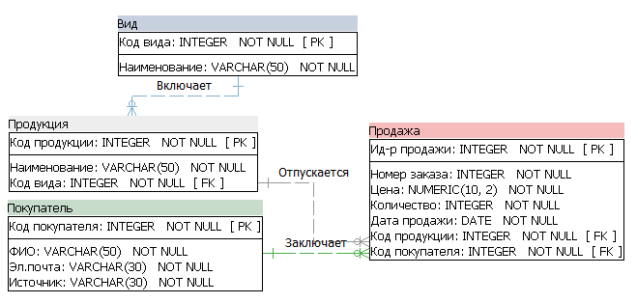

Рисунок 1. Логическая модель данных “Онлайн торговля”